Міністерство освіти і науки України
Національний університет «Львівська політехніка»
Кафедра систем штучного інтелекту



Звіт
про виконання розрахунково-графічних робіт блоку № 7
з дисципліни: «Основи програмування»
до:
ВНС Розрахунково-графічних робіт № 1-4
Практичних Робіт до блоку № 7

Виконала:
Студентка групи ШІ-13
Ходацька Аліна Віталіївна

Львів - 2024
Мета роботи:
Одержати практичні навички в розробці і дослідженні алгоритмів розв’язання задач.

Теоретичні відомості:
- Теми, необхідні для виконання роботи:
- Пройдені під час семестру.
- Джерела використані для ознайомлення з вищезазначеними темами:
- Ознайомлені під час навчання.

Виконання роботи

Завдання №1 VNS Task 1 Variant 12
Розробити лінійний алгоритм для розв’язання задачі.
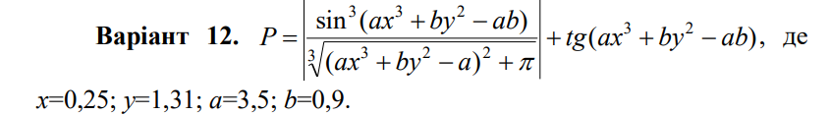
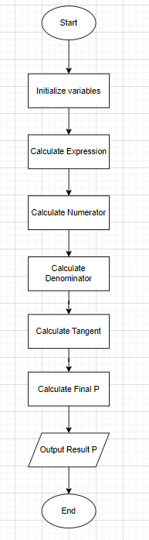
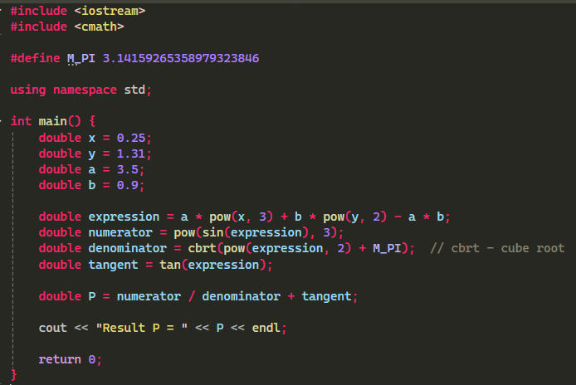
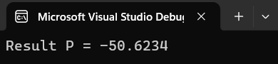

Завдання №2 VNS Task 2 Variant 19
Розробити алгоритм, що розгалужується для розв’язання задачі.
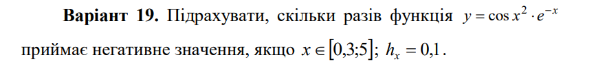
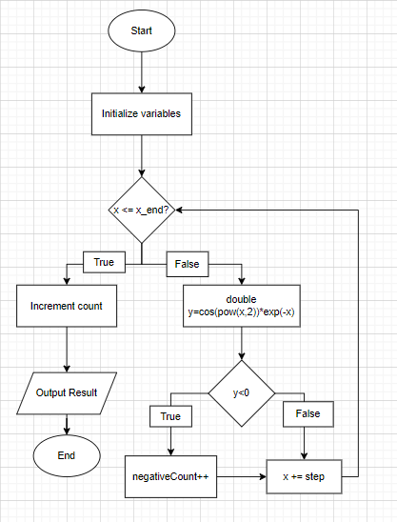
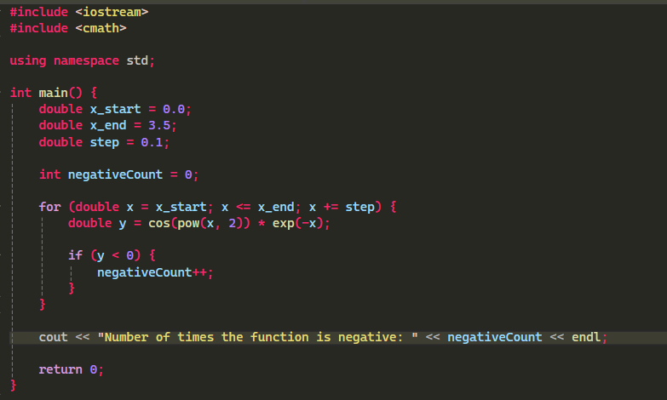
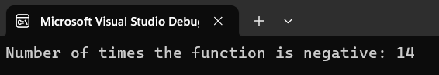

Завдання №3 VNS Task 3 Variant 7
Обчислення площі трикутника, якщо відомі довжини двох його сторін і величина кута між цими сторонами.
Обчислення площі трикутника.
Введіть (через пропуск) довжини двох сторін (см) трикутника > 25 17
Введіть величину кута між сторонами трикутника > 30
Площа трикутника: 106.25 кв.см.
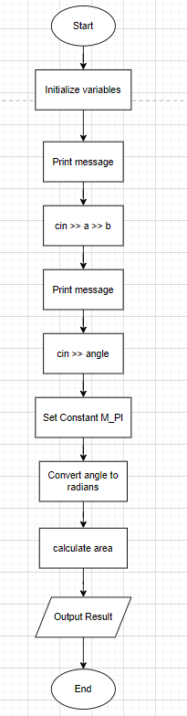
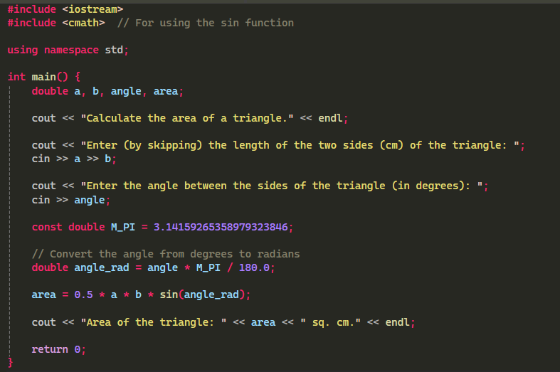
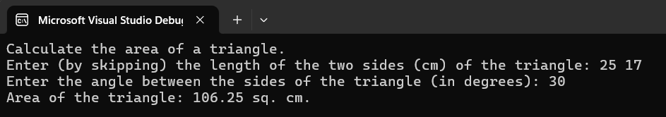

Завдання №4 VNS Task 4 Variant 14
Обчислення площі поверхні циліндра.
Введіть початкові дані:
Радіус підстави (см) > 5.5
Висота циліндра (см) > 7
Площа поверхні циліндра: 431.97 кв.см.
Обчислення опору електричного ланцюга, що складається з двох паралель сполучених резисторів.
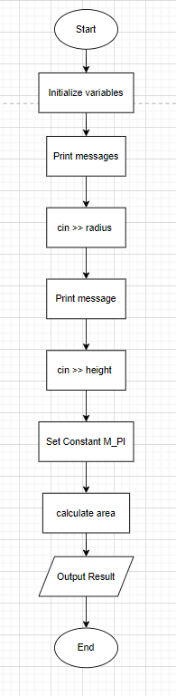
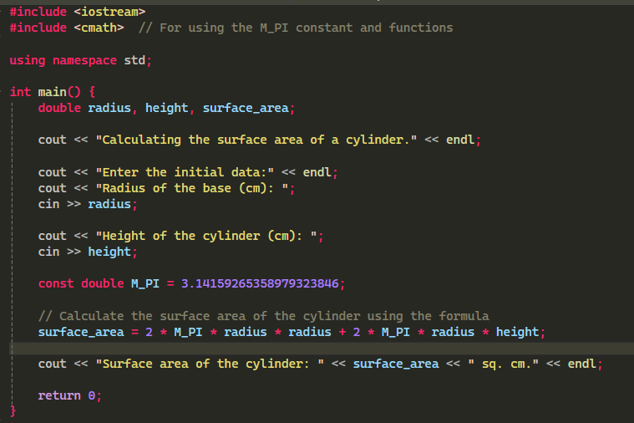
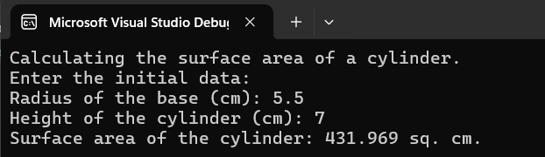

Завдання №5 Algotester Task “Загадкове число”
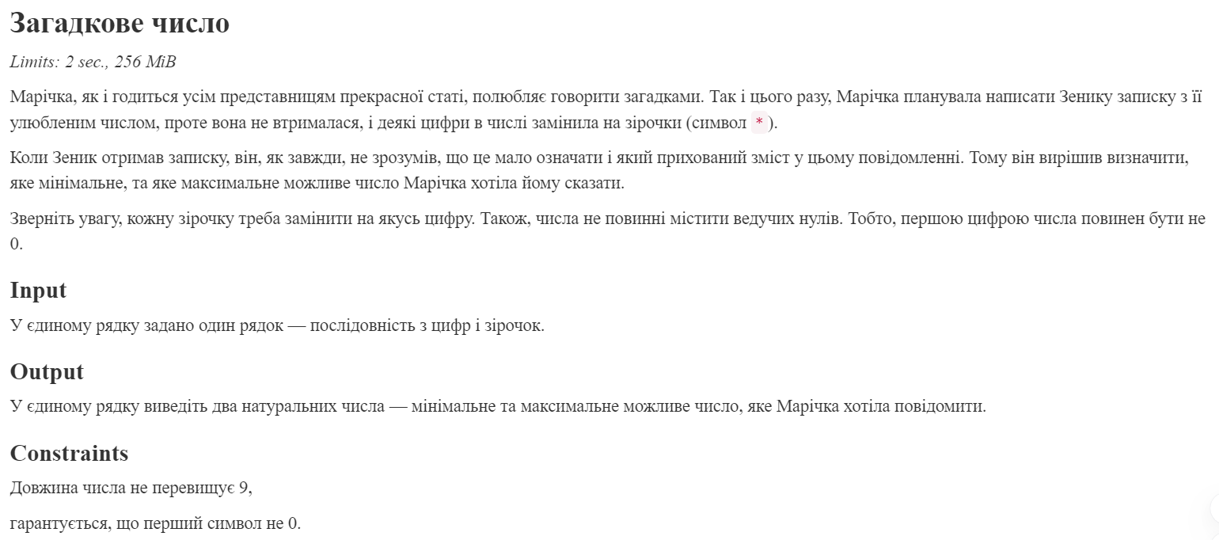
Реалізувати програму, яка за введеним рядком, що містить цифри та символи *, обчислює мінімальне та максимальне можливе натуральне число, замінюючи кожен * відповідно на найменшу або найбільшу можливу цифру. Результат вивести у вигляді двох чисел через пробіл.
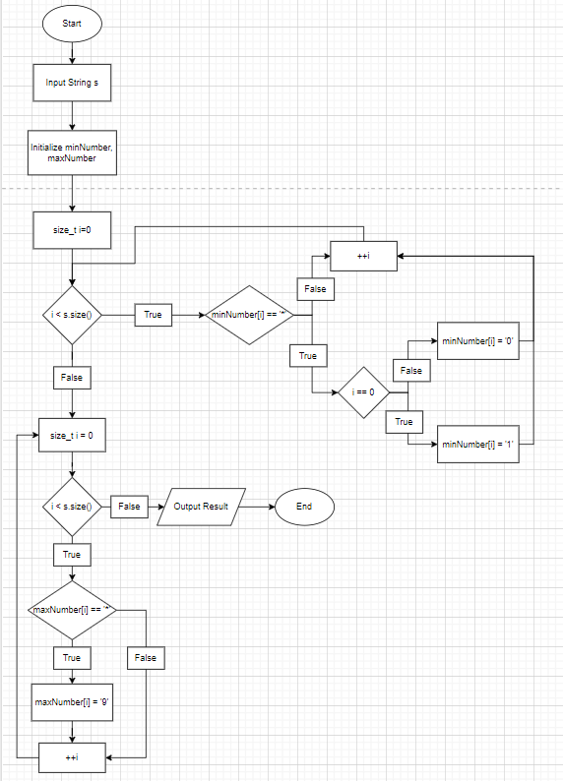
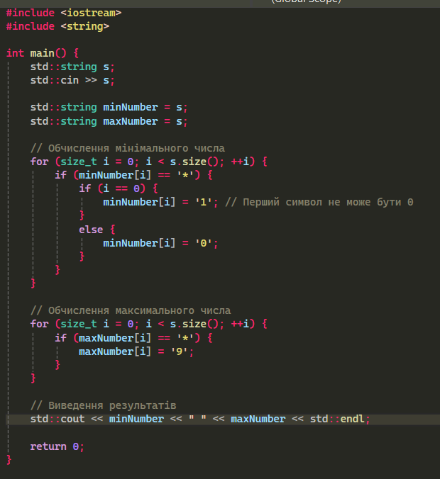
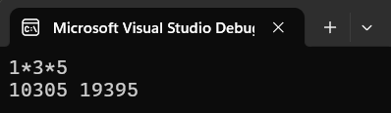
Завдання №6 Algotester Task “Музикант мобільний”
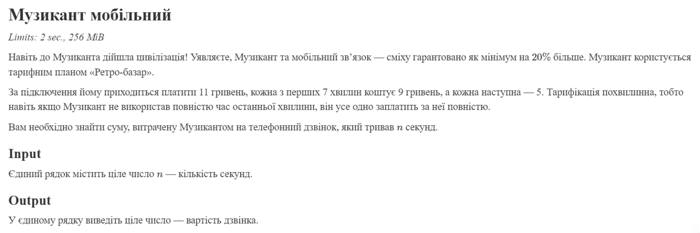
Реалізувати програму, яка за заданою кількістю секунд n обчислює вартість телефонного дзвінка за тарифним планом «Ретро-базар», враховуючи похвилинну тарифікацію та зміну вартості після перших 7 хвилин. Результат вивести як ціле число.
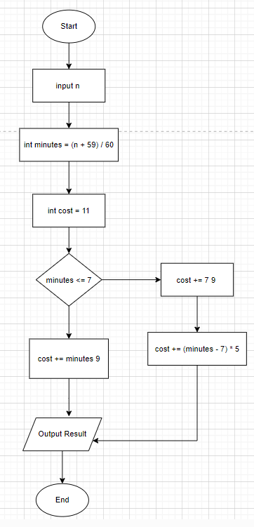
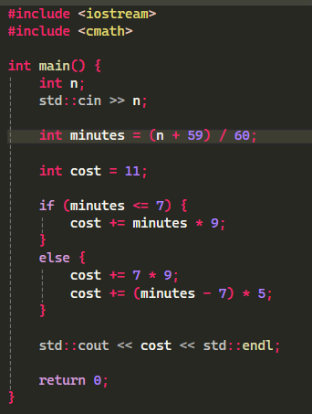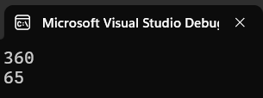
Завдання №7 Algotester Task “The Food”
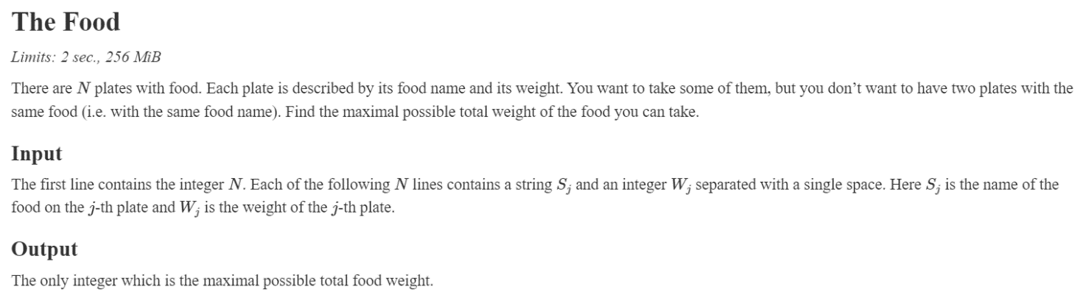
Реалізувати програму, яка за заданою кількістю тарілок з їжею N, де кожна тарілка має назву їжі та її вагу, обчислює максимальну сумарну вагу їжі, яку можна взяти, враховуючи, що тарілки з однаковою назвою їжі можна вибрати лише одну. Результат вивести у вигляді одного цілого числа.
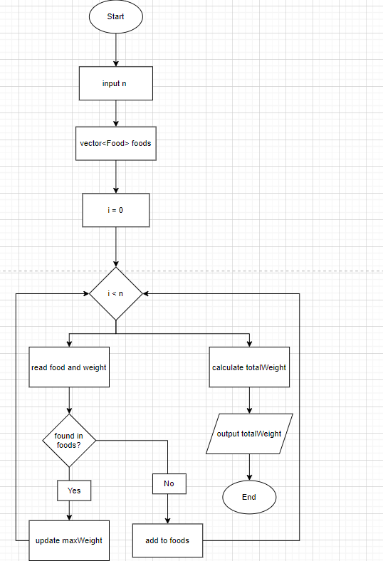
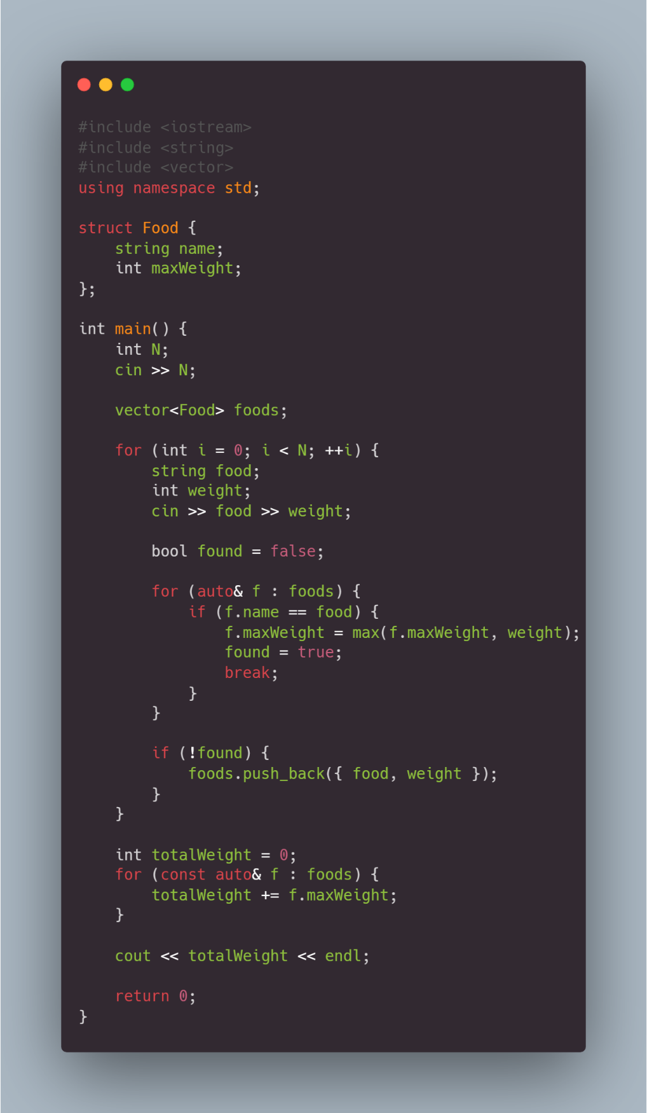
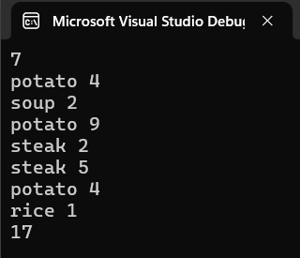
Завдання №8 Algotester Task “Аморальні екcперименти”
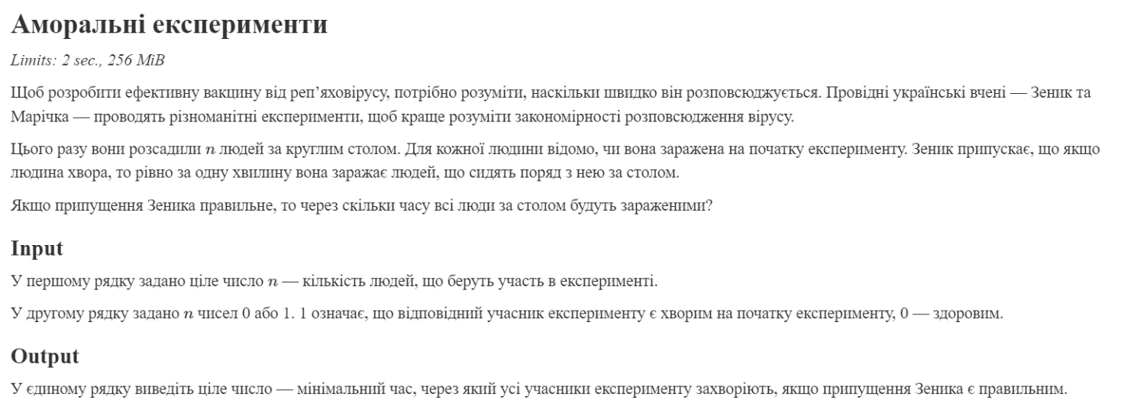
Реалізувати програму, яка визначає мінімальний час, через який усі n людей, розсаджених за круглим столом, стануть зараженими, враховуючи, що хвора людина заражає сусідів за одну хвилину. На вхід подається кількість людей та їхній початковий стан (0 — здоровий, 1 — хворий).
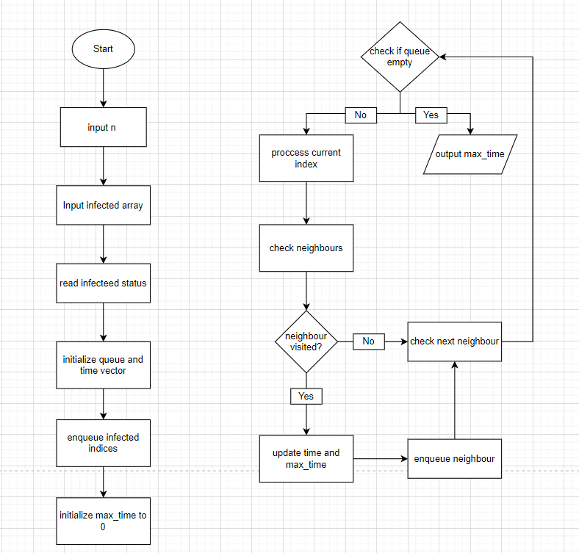
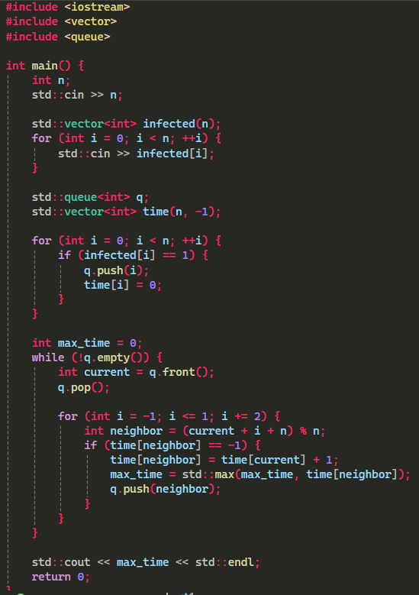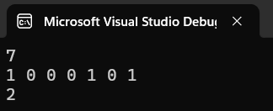
Посилання на pull request: https://github.com/artificial-intelligence-department/ai_programming_playground_2024/pull/557

